a B&R faz impulso de investimento
Expandir a capacidade de produção e infra-estrutura de P&D.
A B&R está investindo em P&D, infraestrutura e expansão da força de trabalho. Na feira de Hannover Messe, o Gerente Geral Hans Wimmer e o Gerente Geral Peter Gucher anunciaram os planos da B&R de aumentar a capacidade de produção. A empresa também vai expandir seus escritórios de P&D em Salzburgo. "Essas medidas trarão nossas vendas um grande passo mais perto da marca de bilhão".
A Wimmer representa a aquisição da B&R pela ABB como uma oportunidade única para os funcionários e clientes da empresa, bem como para a sua sede em Eggelsberg. A transação deverá ser finalizada no início deste verão. "A ABB é uma fantástica plataforma para o próximo capítulo da nossa longa história de crescimento," disse Wimmer. "Juntos, seremos capazes de fornecer aos nossos clientes todo o espectro de soluções que eles precisam para o Industrial IoT." A B&R formará sua própria unidade de negócios dentro do Grupo ABB e continuará a operar no mercado como uma entidade legalmente independente. "Isso significa que nossas estruturas de gestão e pontos de contato com nossos clientes permanecerão inalterados", enfatizou Wimmer.
Expansão em três locais
Para lidar com a crescente demanda por produtos B&R, a empresa está aumentando a capacidade de produção de placas de circuito impresso em sua sede em Eggelsberg em 20%. A poucos quilômetros de distância, o site Gilgenberg da empresa será expandido para acomodar linhas de produção para suas soluções mecatrônicas. Está prevista uma maior expansão e modernização dos escritórios de P&D da B&R em Salzburgo, abrindo espaço para 50 novas posições altamente qualificadas no desenvolvimento da comunicação industrial, robótica e tecnologia de controlo.
"O impressionante histórico de crescimento da B&R foi alimentado por nossos produtos inovadores", disse Gucher. Uma dessas inovações apresentadas na Hannover Messe deste ano foi a Orange Box, que facilita aos operadores de plantas a adaptação de equipamentos brownfield com conectividade de fabricação inteligente, coletando dados de máquinas e linhas existentes e passando-os para sistemas de alto nível ou para a nuvem.
"A Orange Box é extremamente fácil de instalar," disse Gucher, "e atualizações de software são tão simples como com um smartphone. Com a Orange Box, podemos rapidamente obter equipamentos existentes até a velocidade para a Internet Industrial das Coisas. "

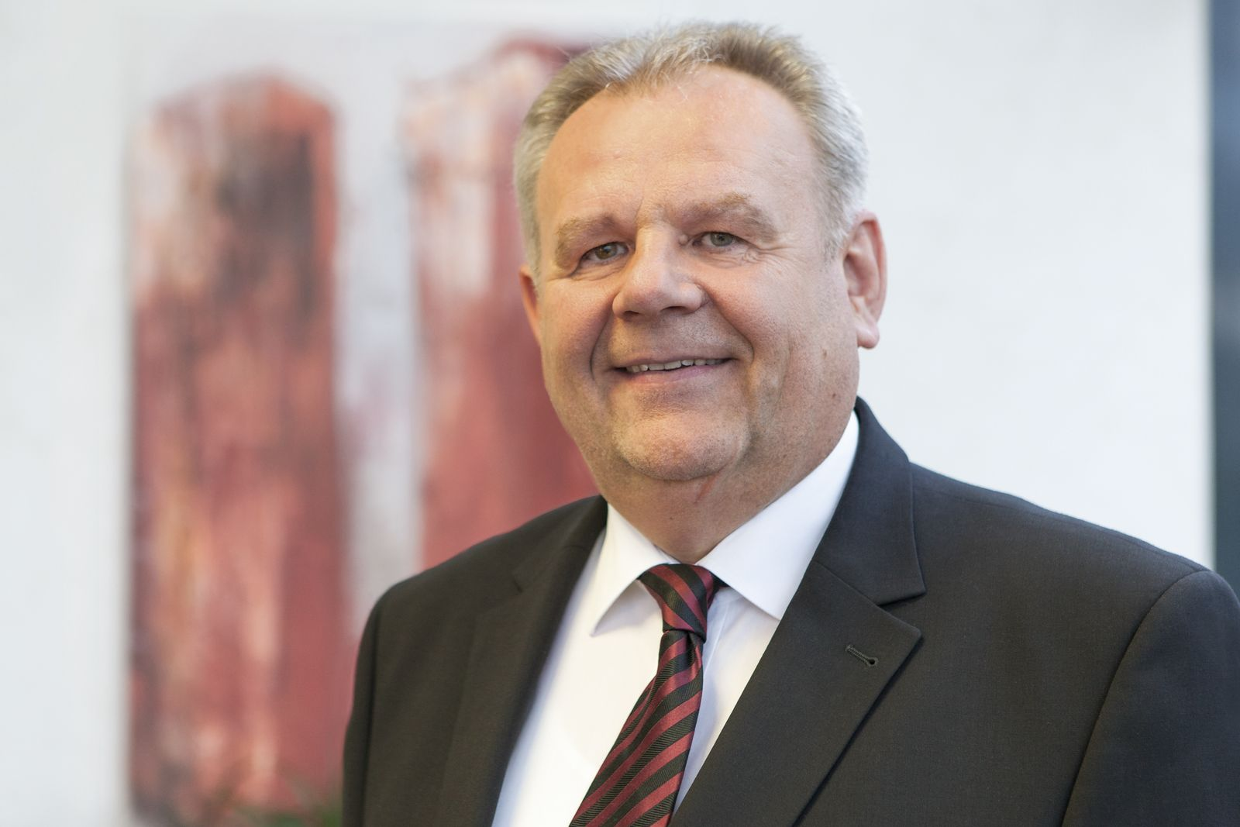
Na feira de Hannover Messe, o Diretor Gerente Hans Wimmer anunciou os planos da B&R para expandir a capacidade de produção e infra-estrutura de P&D.

Sobre a B&R
A B&R é uma empresa de automação inovadora com sede na Áustria e escritórios em todo o mundo. Como líder global em automação industrial, a B&R combina tecnologia de ponta com engenharia avançada para fornecer aos clientes em praticamente todas as indústrias soluções completas para automação de máquinas e fábricas, controle de movimento, IHM e tecnologia de segurança integrada. Com padrões de comunicação de fieldbus industriais como POWERLINK e openSAFETY, bem como o poderoso ambiente de desenvolvimento de software do Automation Studio, a B&R está constantemente redefinindo o futuro da engenharia de automação. O espírito inovador que mantém a B&R na vanguarda da automação industrial é impulsionado pelo compromisso de simplificar processos e superar as expectativas dos clientes.
Para mais informações, visite www.br-automation.com

